Игра-путешествие
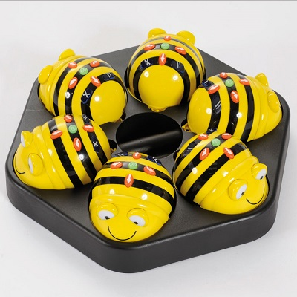
Лого Робот Пчелка очень любознательная и любит путешествовать. Она приехала к нам в гости в город Рыбинск и решила посетить наш Спаса – Преображенский собор. По дороге она видела памятник «Бурлаку», затем полюбовалась красотой нашего водохранилища. Пчелка постояла у памятника Л.И. Ошанину, побывала в Доме художников и отправилась к собору. Мы для вас составили маршрут пчелки по городу. Попробуйте его пройти:
Вперед – 1 раз
Поворот налево – 1 раз
Вперед – 3 раза
Поворот налево – 1 раз
Вперед – 1 раз
Поворот налево – 1 раз
Вперед – 2 раза
Поворот налево – 1 раз
Вперед – 3 раза
Молодцы, вы справились с заданием. Пчелке нужно попасть от собора на железнодорожный вокзал, чтобы уехать домой. Помогите ей, пожалуйста, составьте свой маршрут передвижения.
